言语理解
- 转折关系： 转折后是重点
- 因果关系： 结果（所以/这些/因此/数据表明/必须等关键词）是重点
例因为今天堵车严重，所以迟到了
- 必要关系： 转折、因果、必要同时出现时，最后一个出现一般是重点

- 言语理解遇到数据说明只是解析说明，非重点
- 有时间/有人名/有书名不是重点

前提/基础/保障/关键 是 只有。。。才的变型
呼吁/提倡/建议/第一要务 通过/采取
例（红字是重点）： 只有认真听课，才能上岸。 想上岸，应该认真听课
应该统筹兼顾，促进全面发展

反面提对策：如果／倘若／一旦＋错误做法 ＋不好的结果。
把错误做法反推就是对策
如果持续熬夜，就可能脱发。 持续熬夜是错误做法，对策反推要早睡

特殊对策：提出问题＋分析问题的形式，对策答案在选项中
Ｑ: 汽车尾气排放过多影响环境
A：应该发展绿色交通，加强尾气治理

解决问题方案对策> 问题概括 > 不合理对策
Q：小王口渴
Ａ： 口渴 Ｂ： 跑三圈

并列关系：需要概括全面
- 关联词（此外／另外／同时／以及）
- 时间顺序（古代．．．现代．．．．如今．．．现在）

答案首选项：即有重点，又有原因。如美食记录片流行的原因
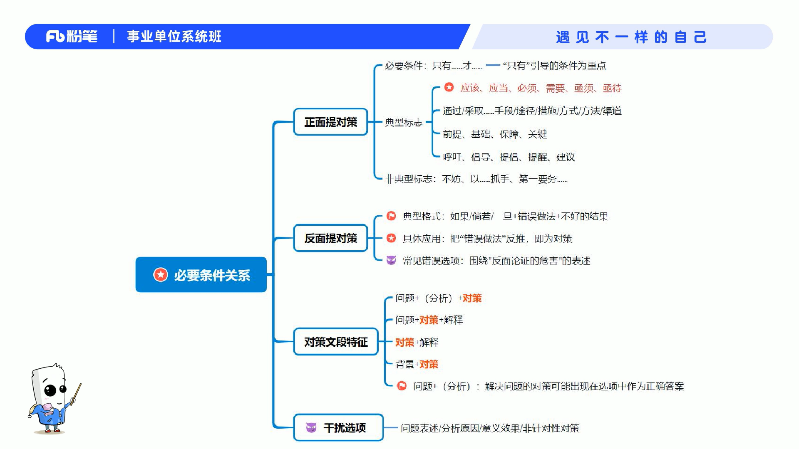

如果…就/那么， 前推后
只要。。。就， 前推后
只有。。才， 后推前
除非A，否则不能B， 后推前， B->A
除非A，否则B， 后推前 !B->A
没有A，没有B B->A
谁必要谁在后
和：
A和B 虽然A但是B 不仅A而且B =》 A&B
或:
A和B至少一个 a||b
A和B不都是 不是A || 不是B
A和B不能同时 A || B
有的 1<=有的<=所有
-（A || B） = -A & -B
-(A&B) = -A || -B

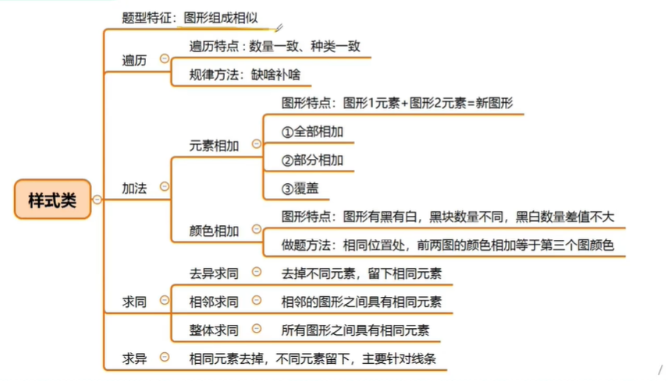

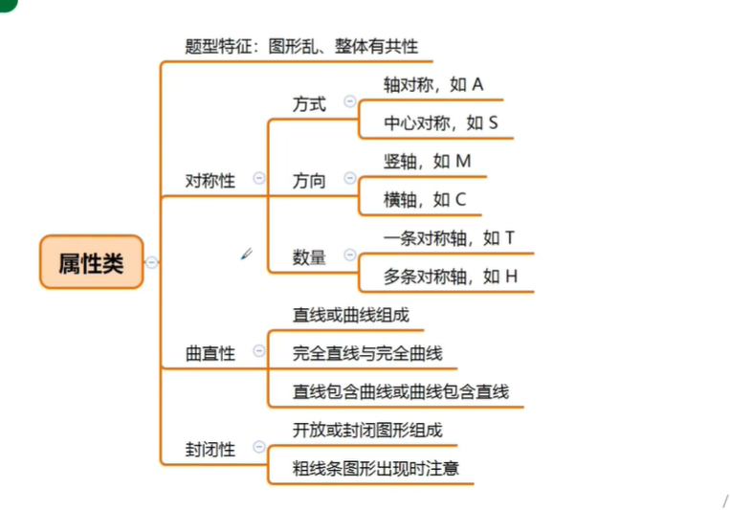
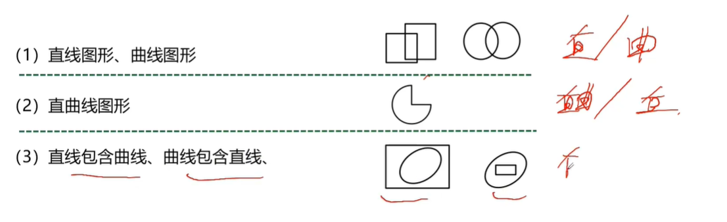
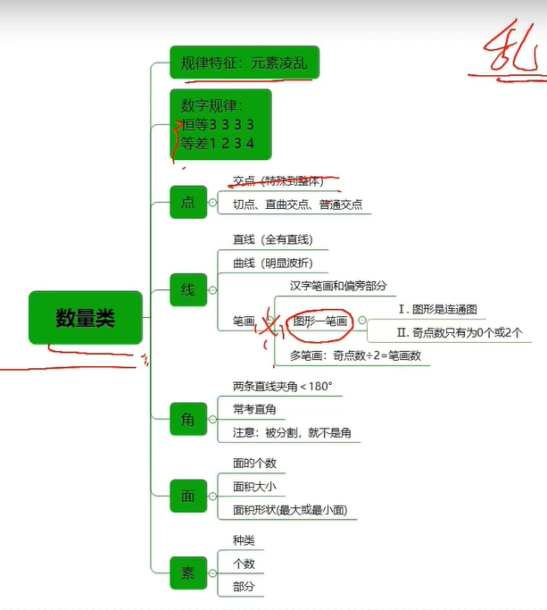
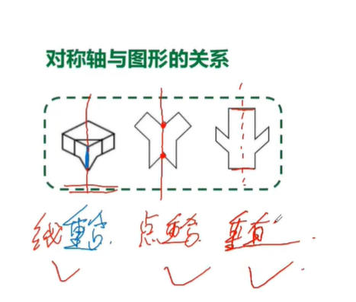
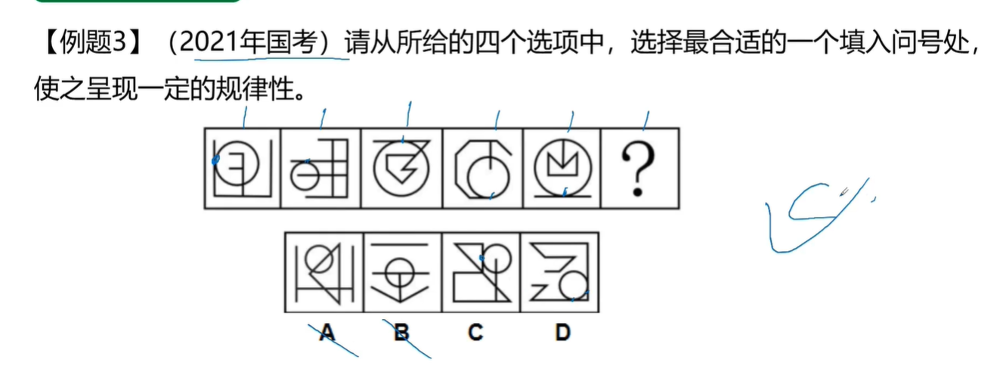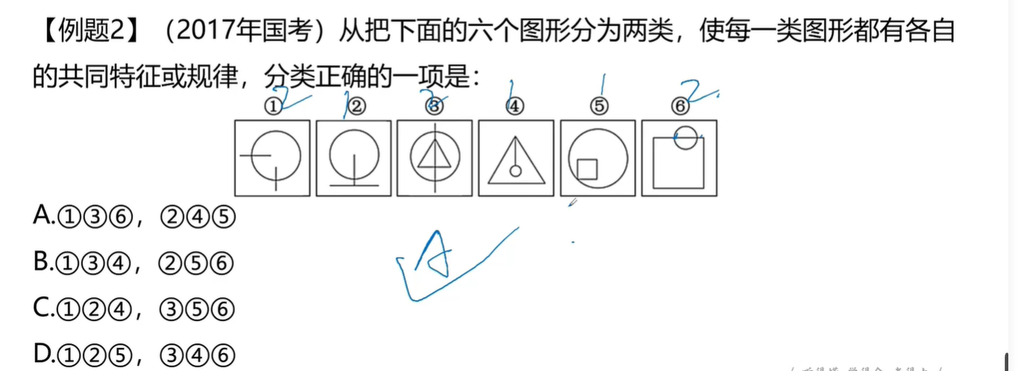
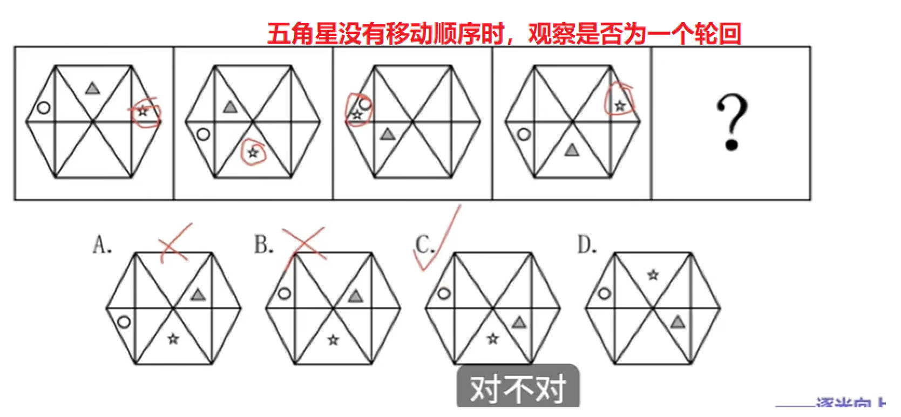

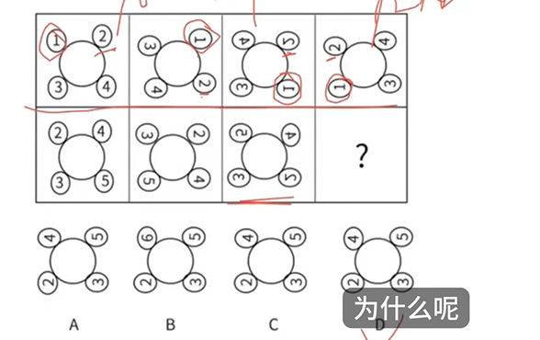

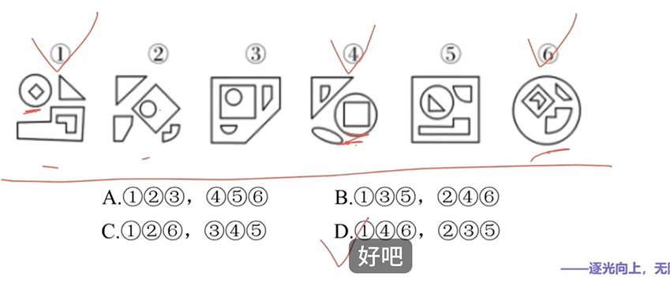
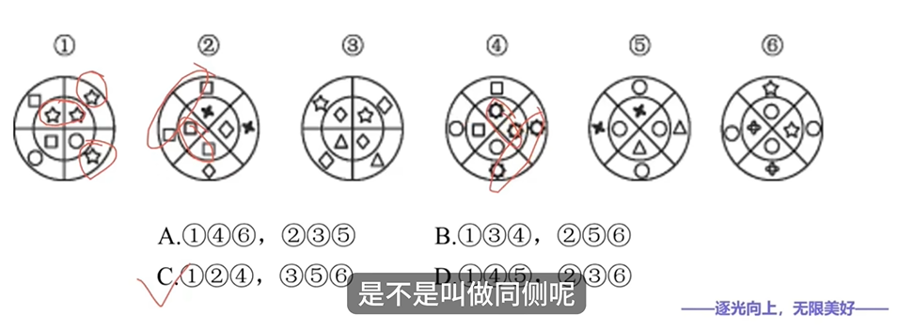
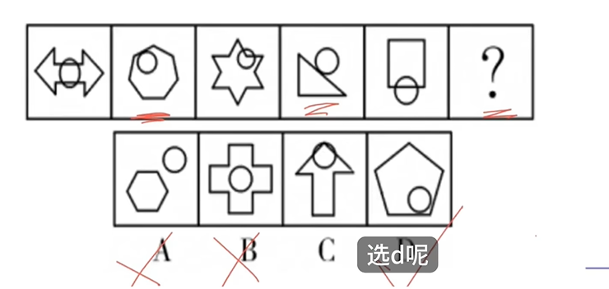

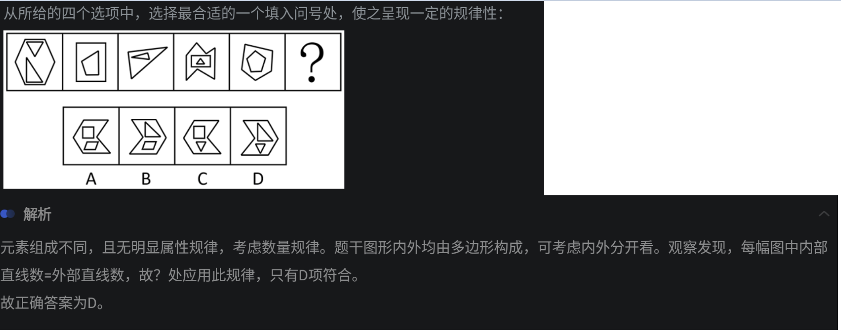
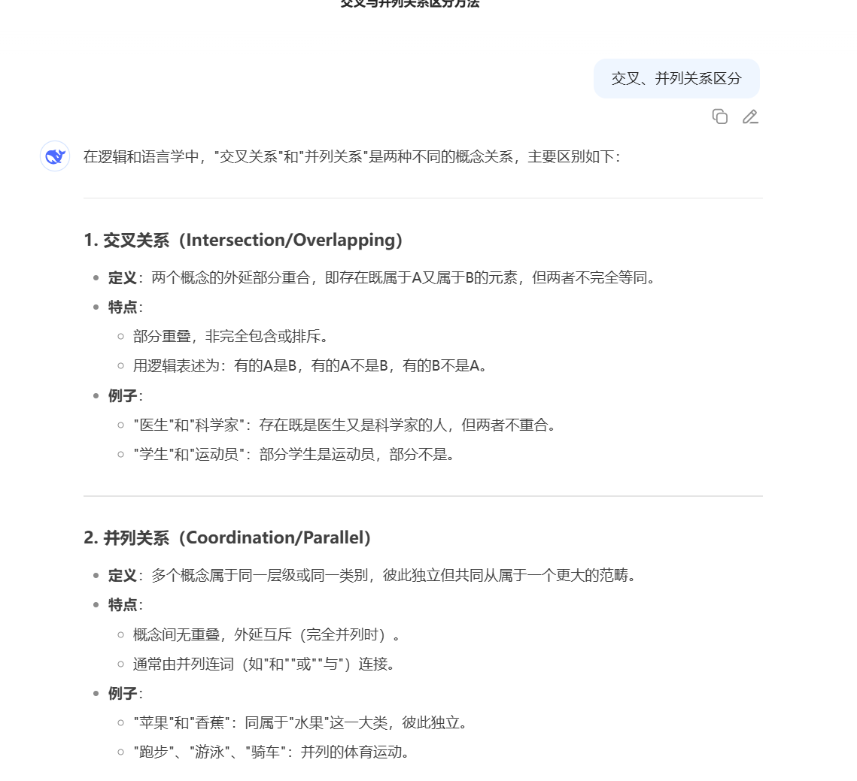

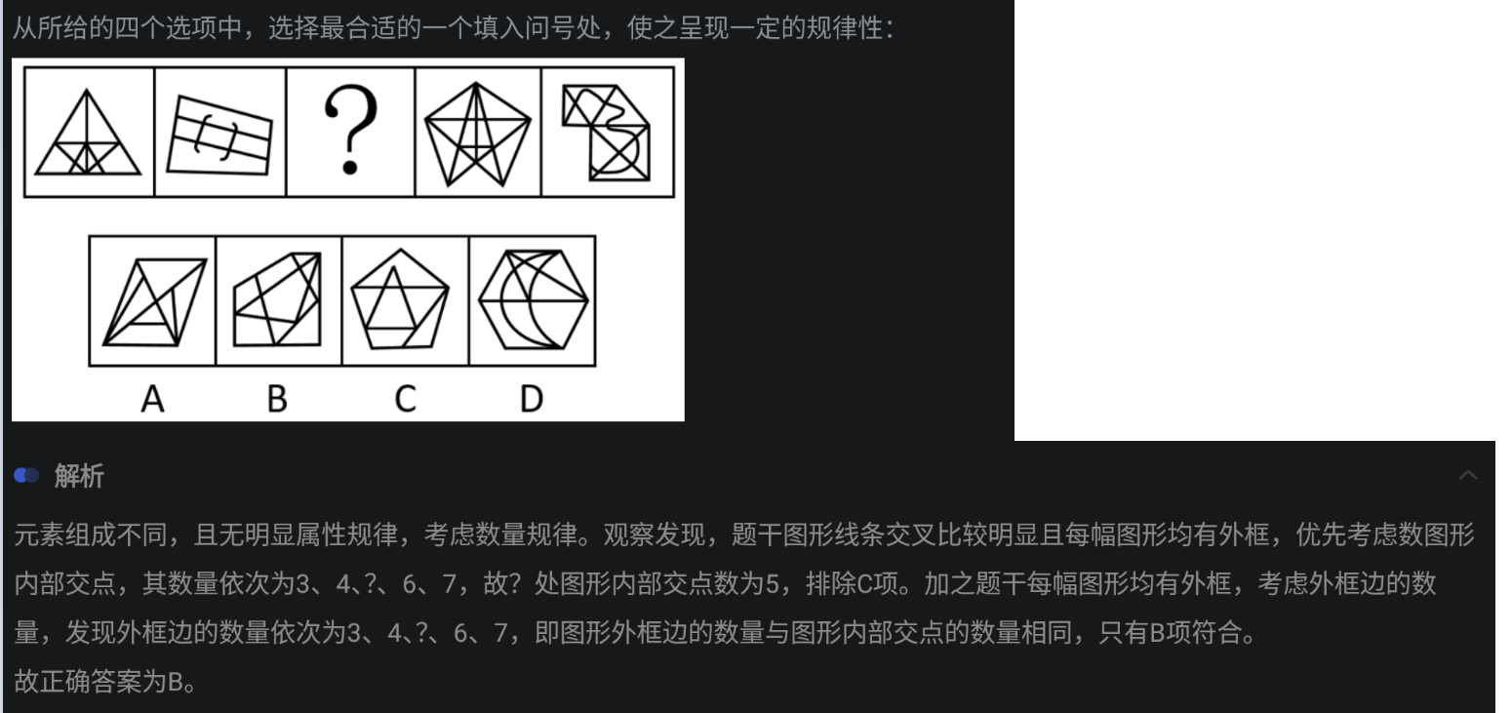
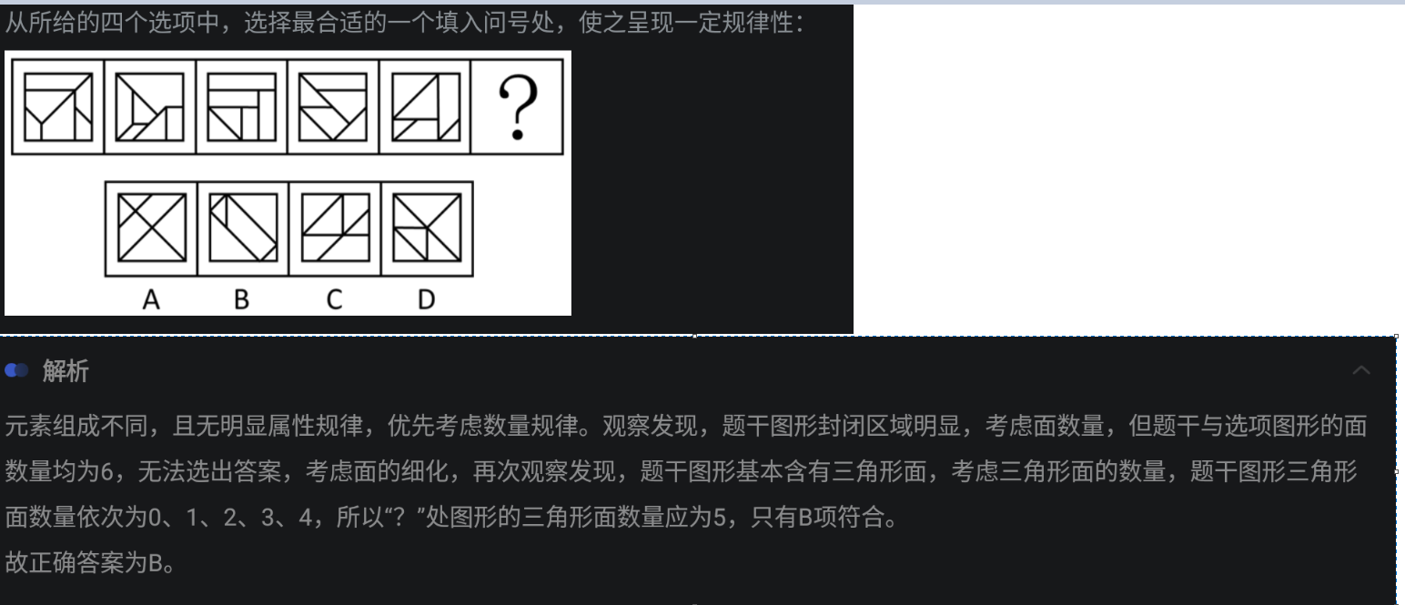

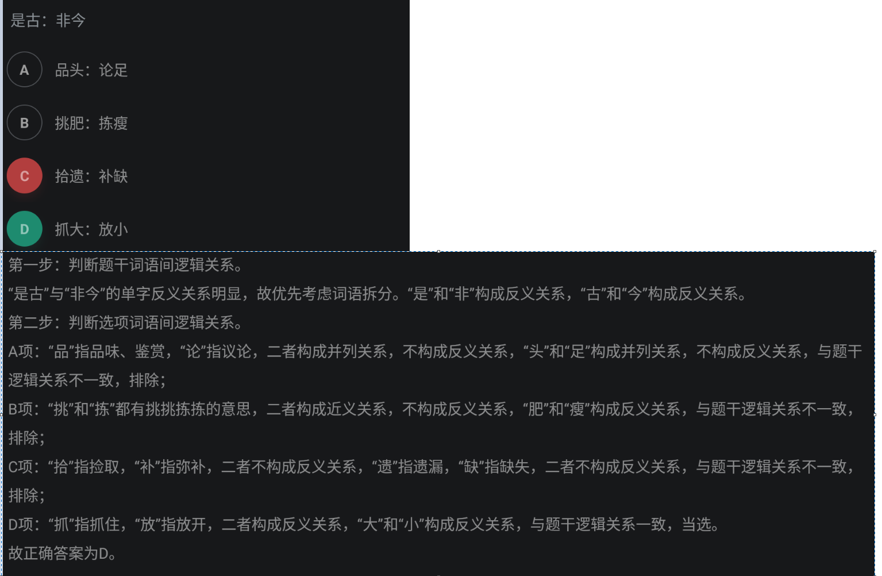
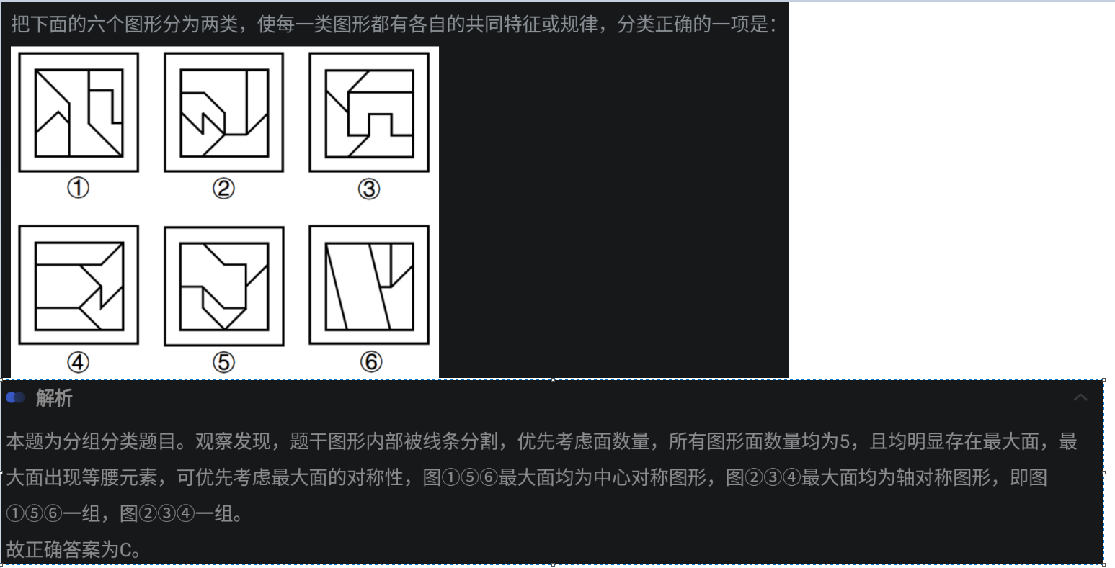

中国政府对城镇居民到农村购买宅基地的严格限制，是当前农村土地制度的核心政策之一。这一规定基于法律、社会公平和农村稳定的多重考量，但也面临现实矛盾与改革探索。以下从法律框架、政策逻辑、社会争议及未来方向等方面展开分析：
- 《土地管理法》明确规定：农村宅基地属于农民集体所有，农民仅享有使用权，且使用权与集体经济组织成员身份直接绑定。城镇居民非集体成员，无权取得宅基地使用权。
- 政策核心目标
  - 保护农民基本生存权益：宅基地是农民居住保障的最后防线，防止农民因短期利益冲动卖地失房，导致社会不稳定。
  - 遏制资本下乡圈地：避免城市资本利用信息、资金优势低价囤积宅基地，加剧城乡资源分配失衡。
  - 维护土地公有制性质：防止宅基地私有化，确保农村土地集体所有制框架不被突破
  - 乡村振兴可持续发展：通过规范宅基地使用， 引导资源向产业振兴、生态保护等方向倾斜 ，确保农村发展符合长期规划

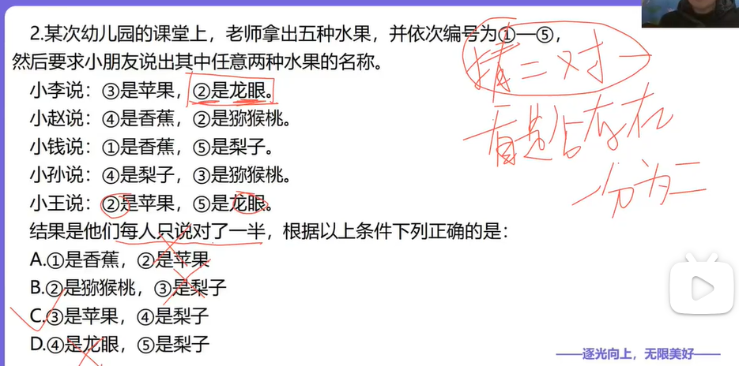

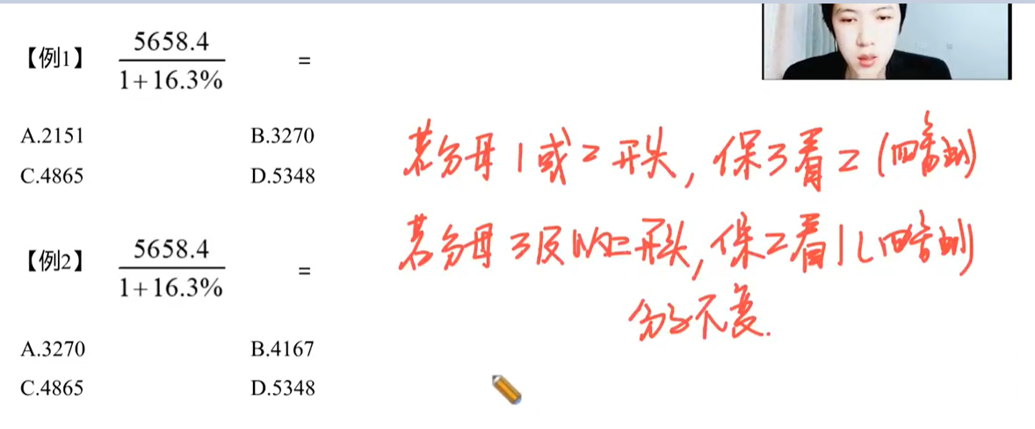
去年值 = 今年 / 1+增长率

增长量： 今年 - 去年 == 去年 * 增长率

增长率： 增长量（今年- 去年） / 去年值

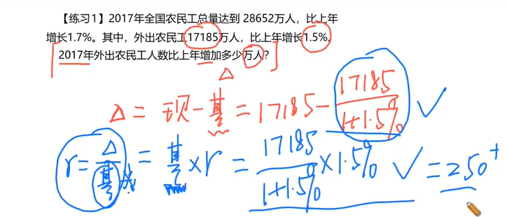

同比： 往前推一年 如2020年1月2日， 同比：2019年1月2日
环比： 往前推一个最小单位（天、月）如2020年1月2日， 环比：2020年1月1日

